Guía de apoyo al hogar “Pensamiento Matemático”
Pre Kínder

Estimadas familias; esperando que se encuentren muy bien, idealmente en sus hogares y cuidando a sus niños. Les informo, que esta semana continuaremos trabajando con los números, reforzando el conteo y el cómo graficarlos. Nos toca conocer el número 10 y las páginas del texto a trabajar son las siguientes:
Páginas: 22, 23, 25 y 26. (la número 24 ya se trabajó).
Núcleo: Pensamiento Matemático
Objetivo de aprendizaje: N°6 Emplear los números, para contar, identificar, cuantificar y comparar cantidades hasta el 20 e indicar orden o posición de algunos elementos en situaciones cotidianas o juegos.

Actividad N°1:
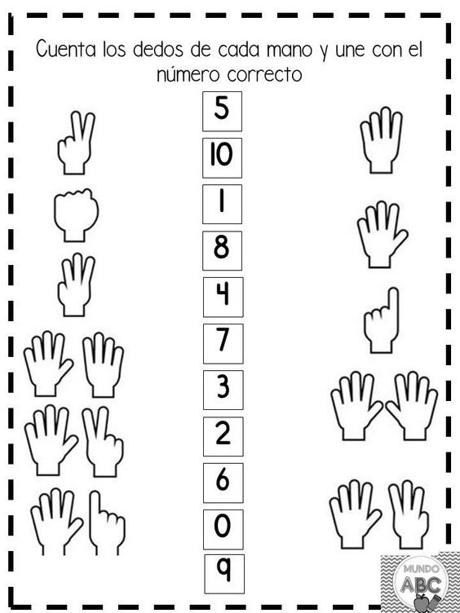
Para la siguiente actividad, pueden utilizar sus dedos y luego compararlo con las imágenes. También pueden jugar con un compañero, ambos esconden ambas manos detrás de su espalda, uno dice un número cualquiera del 1 al 10 y el que muestra correctamente con sus dedos la cantidad que corresponde gana. ¡Mucha suerte!

Recuerden sacar fotografía a su actividad y subir la evidencia, a través de la plataforma LIRMI (escoger 1 actividad).

